**Формирование универсальных учебных действий по биологии в рамках реализации внеурочной деятельности (ФГОС).**

**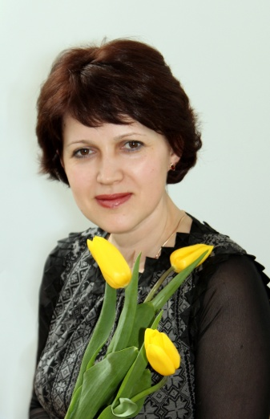На примере клуба научно-познавательной направленности**

**«Моё здоровье. Формула правильного питания».**

*Биканова Наталья Викторовна,*

*учитель биологии, "Муниципальное бюджетное общеобразовательное учреждение "Средняя общеобразовательная школа № 1 с углубленным изучением отдельных предметов г. Дубны московской области*

<http://sch1.goruno-dubna.ru/>

*e-mail : bnv2010@yandex.ru*

*г. Дубна, 2016*

Рабочая программа составлена   на основе  методического пособия «Формула правильного питания», авторы Безруких М.М., Филиппова Т.А., Макеева А.Г., (допущена министерством образования Российской Федерации) предназначенной для учащихся 6-7 классов. Работаю по данной программе второй год.

**Цель курса -**формирование у детей представления о необходимости заботы о своём здоровье, и в первую очередь о важности правильного питания, как составной части сохранения и укрепления здоровья.

Одна из **задач программы** – формирование у детей основ культуры питания как составляющей здорового образа жизни.

**Особенностями факультативного курса** «Формула правильного питания» является:

-интегрированный характер предъявления естественнонаучных и обществоведческих знаний;

-расширение чувственного опыта и практической  деятельности школьников;

-наличие содержания, обеспечивающего формирование общих учебных умений, навыков и способностей и способов деятельности;

-возможность осуществлять межпредметные связи с другими предметами.

 Основными методами при реализации программы является ***проблемно-поисковый подход и исследовательский***, обеспечивающий реализацию развивающих задач  курса.

В программе используются разнообразные **формы занятий**: познавательные беседы,  дискуссии, решение ситуативных задач, лабораторные исследования, викторины, игры, выставки творческих работ, конкурсы, проектная деятельность, круглый стол.

Для занятий используются рабочие тетради «Формула правильного питания». Используя рабочую тетрадь, школьники самостоятельно выстраивают свою формулу правильного питания, помогающую им сохранить и укрепить здоровье.Дети проводят исследовательскую работу по различным темам, оформляют плакаты по правилам правильного питания, выполняют практические работы. Всё это позволяет реально сформировать у школьников полезные навыки и привычки в области рационального здорового питания.

Данный внеурочный курс полезен ещё и тем, что даёт дополнительное время на отработку не только общеучебных навыков, но и специфических практических навыков по биологии. Приведу конкретные примеры.

|  |  |  |  |  |
| --- | --- | --- | --- | --- |
| **№** | **Тема занятия** | **Образовательный продукт** | **Отработка УУД** | **Предметные навыки** |
|  | О витаминах и минеральных веществах | Формирование правила питания. Анализ рациона питания. | ***Познавательные***: подведение под понятия, выведение следствий; установление причинно-следственных связей ***Регулятивные***: способность принимать, сохранять цели и следовать им в учебной деятельности; умение действовать по плану и планировать свою деятельность; ***Коммуникативные***: взаимоконтроль и взаимопомощь по ходу выполнения задания. | На протяжении всего курса - работа с лабораторным оборудованием. |
|  | Продукты разные нужны, продукты разные важны. | Расширение знаний о различных продуктах – основных источниках питательных веществ | На протяжении всего курса - работа с лабораторным оборудованием, обнаружение органических веществ (б. ж. у.) |
|  | Мы не дружим с сухомяткой. | Анализ рациона питания, понятие о водном обмене. | Расширение навыков, межпредметный навык с химией - работа с лабораторным оборудованием (элементарные способы очистки воды). |
|  | Оформление плаката «Любимые продукты и блюда», «За здоровое питание». | Умение работать в группе. | ***Познавательные***: построение логической цепи рассуждений смысловое чтение, извлечение информации; определение основной и второстепенной информации.  ***Регулятивные***: умение взаимодействовать со взрослыми и со сверстниками в учебной деятельности; умение планировать работу до ее начала (планирующий самоконтроль). ***Коммуникативные:*** учет разных мнений и умение обосновать собственное; умение договариваться, находить общее решение. | На протяжении всего курса - работа с различными источниками, в т. ч. Интернет, отбор информации, коммуникативные навыки, развитие творческих способностей. |
|  | Где можно сделать покупку. | Формирование умения читать и использовать информацию, приведенную на упаковке продукта. | ***Познавательные***: свободная ориентация и восприятие текстов разных стилей;  понимание и адекватная оценка языка средств массовой информации;  ***Регулятивные***: умение взаимодействовать со взрослыми и со сверстниками в учебной деятельности | 8 класс "Обмен веществ и энергии". Работа с различными источниками информации, социализация. |
| 6. | Вкусная картина. | Интерес к творческой деятельности. | ***Регулятивные***: понимание и принятие учащимся учебной задачи, поставленной учителем; умение оценивать значимость и смысл учебной деятельности для себя самого, расход времени и сил, вклад личных усилий, понимание причины ее успеха/неуспеха.  ***Личностные:*** сформированность познавательных мотивов, интерес к новому; развитие творческих способностей, стремление к самоизменению. | На протяжении всего курса - умение эффективно взаимодействовать со сверстниками и взрослыми в процессе решения проблем, развитие творческих способностей, коммуникативные навыки. |

Работа по программе «Формула правильного питания» способствует развитию творческих способностей и кругозора у детей, их интересов и познавательных способностей, развитию коммуникативных навыков, умения эффективно взаимодействовать со сверстниками и взрослыми в процессе решения проблем, таким образом, укрепляется, расширяется учебный материал по предмету и формируются все необходимые универсальные учебные действия.

**Фото - отчёт**

|  |  |  |
| --- | --- | --- |
| F:\ВНЕУРОЧКА ФГОС\Формула питания 6 кл\15-16\фото\P1270365.JPG | F:\ВНЕУРОЧКА ФГОС\Формула питания 6 кл\фото Формула питания 14-15\IMG_20141110_145827.jpg | F:\ВНЕУРОЧКА ФГОС\Формула питания 6 кл\15-16\фото\IMG_20151008_150633.jpg |
| *Работа с лабораторным оборудованием* | | |
| F:\ВНЕУРОЧКА ФГОС\Формула питания 6 кл\15-16\фото\P1270682.JPG | F:\ВНЕУРОЧКА ФГОС\Формула питания 6 кл\фото Формула питания 14-15\IMG_20141117_153435.jpg | F:\ВНЕУРОЧКА ФГОС\Формула питания 6 кл\15-16\фото конкурс\Попова Ксения 6 а.JPG |
| *Работаем с упаковками* | *Плакаты «За здоровое питание!»* | *Конкурсная работа "Вкусная картина"* |

**Литература, источники:**

1. Безруких М. М., Филиппова Т. А., Макеева А. Г. «Разговор о правильном питании».
2. Безруких М. М., Филиппова Т. А., Макеева А. Г. Рабочая тетрадь для школьников: «Разговор о правильном питании».
3. Авторские фотографии.

**"Организация профориентационной работы среди учащихся 8 класса". Родительский лекторий.**

*Биканова Наталья Викторовна, классный руководитель 8 класса,*

*учитель биологии. "Муниципальное бюджетное общеобразовательное учреждение "Средняя общеобразовательная школа № 1 с углубленным изучением отдельных предметов г. Дубны московской области"*  <http://sch1.goruno-dubna.ru/>

*e-mail : bnv2010@yandex.ru*

*г. Дубна,2016*

Согласно одной из задач воспитательной программы и плану воспитательной работы на 2015-2016 учебный год начата профориентационная работа с учащимися 8 "А" класса.

Пропедевтическая работа уже велась и ранее. Формы её разнообразны: мастер - классы с родителями (5 класс), встречи с интересными людьми разных профессий, поход на выставку МЧС (6 класс), экскурсионные поездки: в "Мастерславль" г. Москва, Звёздный городок, (7 класс), музей гидротехники, Углич (8 класс).

В 2015-2016 учебном году работа строилась следующим образом:

1. Первичное анкетирование «Чтобы не ошибиться при выборе профессии» (январь 2016)

*Цель: проверить, насколько учащиеся готовы сделать первые шаги в выборе профессии.*

*Результаты анкетирования:* большая половина учащихся ещё не определилась с профессиональным выбором.

*Диаграмма 1*

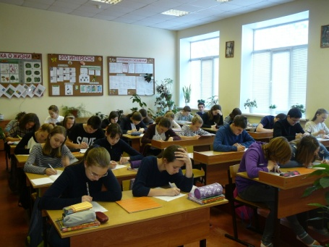

Рисунок 1. Опрос учащихся 8 класса

Были выбраны, вопросы по которым ребята дали меньше всего положительных ответов:

* Как называются профессии твоих родителей?
* Обсуждался ли в вашей семье вопрос о том, как выбирать профессию?
* Думал ли ты о применении своих способностей, талантов в профессиональной деятельности?
* Умеешь ли ты искать информацию о профессиях и о состоянии рынка труда?
* Знаешь ли ты, что можно учитывать тип темперамента при выборе той или иной профессии ?

***Беседа с родителями:*** Как, на ваш взгляд, уважаемые родители можно решать возникшие вопросы? (пример: рассказывать о своём профессиональном выборе, семейные династии, совместный поиск информации о состоянии рынка труда и т.п.)

Один из вопросов касался личностных особенностей учащихся. Эта тема заинтересовала ребят, было решено исследовать типы темперамента и определить их связь с профессиональным выбором.

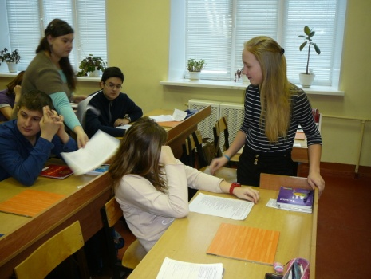2. Тестирование учащихся с целью изучения типов темперамента и получения рекомендаций по первичному выбору профессиональной направленности.

Рисунок 2. Ознакомление учащихся с результатами тестов.

Работа проводилась совместно с учащейся 8 "А" класса Смирновой Анастасией. Результаты оформлены в учебно - исследовательскую работу и представлены на Городской конференции школьников "Юный исследователь". (Смирнова А. стала призёром конференции - 3 место).

3. Результаты анкетирования, тестирования предоставлены учащимся 8 "А" класса и даны рекомендации по выбору профессии.

Личные результаты были розданы ребятам, я раздам их и вам, уважаемые взрослые. А пока вы изучаете, я озвучу общую картину в классе *(раздача личных результатов исследования учащихся - родителям)*

***Теоретический материал.***

Темперамент – качество биологическое, врожденное, а не приобретенное. Темперамент определяет и обеспечивает скорость, силу и уравновешенность наших реакций. Он проявляется в мышлении, речи, манере общения. Но темперамент не влияет на интересы, успешность, интеллект, деловые качества. Краткая характеристика типов темпераментов представлена в таблице 1.

Сангвиник - это человек с сильными, уравновешенными, подвижными нервными процессами возбуждения и торможения; холерик – с сильными, неуравновешенными, подвижными процессами; флегматик – с сильными, уравновешенными, малоподвижными процессами; меланхолик – со слабыми, неуравновешенными, малоподвижными процессами.

*Таблица1.*

**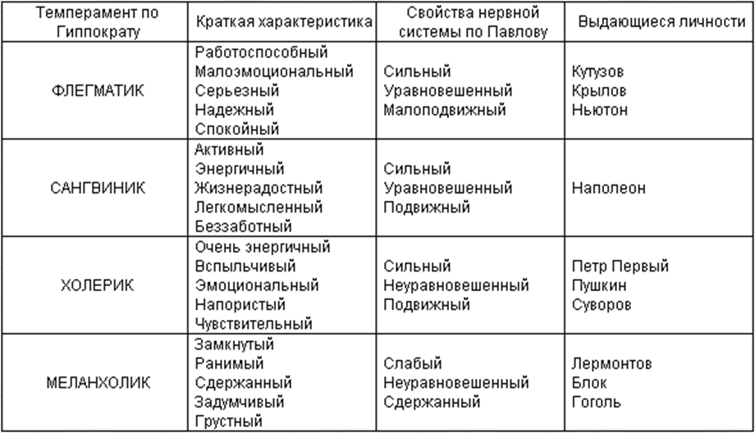**

Тип нервной системы накладывает отпечаток на все поведение человека, и прежде всего - на его эмоциональную сферу, общительность, манеру держаться. Так, у меланхолика чувства глубоки, но внешне выражаются слабо. У холерика они часто носят взрывной характер, он не сдержан, часто агрессивен. У сангвиника чувства, как правило, неглубоки, они быстро сменяются, однообразная работа надоедает. Флегматик отличается большой выдержанностью, спокойствием, но ему трудно переключиться с одного дела на другое. В чистом виде темпераменты встречаются редко. В каждом человеке есть что-то от холерика, сангвиника, флегматика и меланхолика. Вопрос, кем лучше быть, не имеет смысла, как и вопрос, какое время года лучше. В каждом есть свои плюсы и свои минусы. Надо их знать и действовать, выбирая эффективную модель поведения в зависимости от ситуации, не идя на поводу у природных качеств, а развивая их. Особенности темперамента необходимо учитывать и при выборе профессии.

**Результаты тестирования. Темперамент и свойства нервной системы.** *Диаграмма 2*

***Выводы:*** *в 8 «А» классе 45% сангвиников, 38% холериков, , 14% меланхоликов и 3% тех, кто сочетает в себе все качества 4 темпераментов.*

*Учитывая, что 83% учащихся обладают подвижным типом темперамента: быстры, возбудимы, могут быть резки, провоцируя конфликтные ситуации, общительны, не любят однообразной работы, то необходимо это учитывать при организации учебно – воспитательной работы. На уроках целесообразно вести смену видов деятельности, опираясь на различные формы подачи учебного материала. Необходимо чередовать устные формы работы (беседа, лекция, объяснение) с практическими (практикум, работа с текстом, исследование, опыт). Возможно включение игровых, интерактивных моментов. Обращать повышенное внимание на учащихся с меланхолическим типом темперамента, чаще привлекая их деятельности, общению.*

**Рекомендации людям с холерическим типом характера** надо научиться себя сдерживать. Для этого перед принятием решения или желанием высказаться надо постараться сосчитать до десяти. Это поможет успокоиться и в определенной ситуации сделать все правильно.

**Рекомендации** **людям с сангвиническим типом личности:** для достижения хороших результатов, им не стоит размениваться на мелочи. Также желательно выработать усидчивость и аккуратность.

**Рекомендации для меланхоликов:** для нормальной жизнедеятельности надо побороть стеснительность. Для этого необходимо стараться как можно чаще принимать участие в различных мероприятиях. Также нужно заводить знакомства, больше общаться. Также таким людям очень важно постоянно повышать самооценку.

Поскольку каждая деятельность предъявляет к психике человека и ее динамическим особенностям определенные требования, нет темпераментов, идеально пригодных для всех видов деятельности.

*(работа с родителями, их работа с результатами учащихся - добавляют направления деятельности для того или иного типа темперамента)*

Можно образно описать, что **люди холерического темперамента** более пригодны для активной рискованной деятельности («воины»), **сангвиники** — для организаторской деятельности («политики»), **меланхолики** — для творческой деятельности в науке и искусстве («мыслители»), **флегматики** — для планомерной и плодотворной деятельности («созидатели»). Для некоторых видов деятельности, профессий противопоказаны определенные свойства человека, например, для деятельности летчика-истребителя противопоказаны медлительность, инертность, слабость нервной системы. Следовательно, флегматики и меланхолики психологически малопригодны для подобной деятельности.

4. Проведен опрос ребят по теме исследования (*демонстрация видео-интервью*).

Итак, **подведём итоги**. Для успешного выбора дальнейшего профессионального определения учащихся нам с вами будет необходимо (*заслушиваются ответы родителей, и показ на слайде*):

* обсуждать в семье вопросы выбора профессии,
* привлекать опыт семейных династий;
* помогать с поиском необходимой информации;
* выяснять и учитывать психо - физиологические особенности, творческий потенциал, желание ребёнка;
* поддерживать, верить и любить!

В заключении, хочу поделиться ссылками на источники Интернет, где можно совместно с детьми пройти дополнительные исследования по теме собрания, в том числе и on-line тестирование.

Спасибо за работу! Вместе у нас получится - всё!

ИСТОЧНИКИ ИНТЕРНЕТ ПО ПРОФОРИЕНТАЦИОННОЙ ДИАГНОСТИКЕ

1. АНКЕТА "ОРИЕНТАЦИЯ" И.Л. Соломин (Опросник профориентации./ Методика оценки профессиональных интересов и способностей. / Тест Соломина И.Л.)

Источник: http://psycabi.net/testy/372-anketa-orientatsiya-i-l-solomin-oprosnik-proforientatsii-metodika-professionalnykh-interesov-i-sposobnostej-test-solomina-i-l.

2. «ДИФФЕРЕНЦИРОВАННО-ДИАГНОСТИЧЕСКИЙ ОПРОСНИК» (ДДО) ("методика Е.А. Климова)

Источник: http://psylist.net/praktikum/43.htm

3. ОНЛАЙН-ТЕСТЫ НА ПРОФОРИЕНТАЦИЮ ДЛЯ ШКОЛЬНИКОВ

Источник: http://proekt-pro.ru/program/tests/

4. ПРОФОРИЕНТАЦИОННЫЕ ТЕСТЫ И ОПРОСНИКИ ОНЛАЙН В ONLINE TEST PAD

Источник: <http://onlinetestpad.com/ru-ru/Category/Psychology-Prof-13/Default.aspx>